Git 소스 관리

# 주요 기능 (<http://bcho.tistory.com/773>)

* **협업을 위한 코드 공유** - 여러 사람들이 협업을 할 경우, 코드를 각 개발자와, 팀간에 공유할 수 있다
* **접근 제한** - 사용자의 권한 등급에 따라 접근을 제한 한다
* **다양한 버전(형상)** 관리 - 소프트웨어 개발 버전 또는 릴리즈 (브랜치) 마다, 다른 코드를 저장할 수 있어야 한다. 예를 들어 릴리즈된 버전이나 마이너 버전에 대한 코드 관리, 패치 코드 관리 등이 그 예가 될 수 있다. 또한 다양한 브렌치중 두개 이상의 브렌치를 하나의 코드로 합칠(merge)할 수 있어야 한다.
* **특정 시점 추적** – 태깅 설명을 추가한다
* **변경 추적** - 각 코드에 대한 변경 이력을 확인할 수 있다

# Git Branch Model (<http://nvie.com/posts/a-successful-git-branching-model/>)

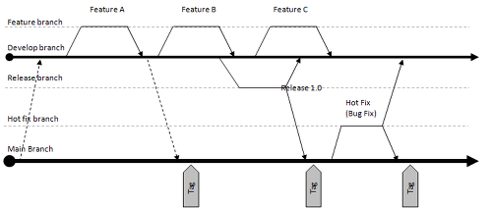

# 참고 자료

* git Book <http://git-scm.com/book/ko/v1>
* git 간편 안내서 <http://rogerdudler.github.io/git-guide/index.ko.html>
* git 사용법과 소스 관리 <http://bcho.tistory.com/773>
* git brahching model <http://nvie.com/posts/a-successful-git-branching-model/>
* eclipse와 github 연동하기 <http://unikys.tistory.com/330>
* eclipse에서 git으로 공유하기 <http://blog.beany.co.kr/archives/3407>